P R E S S E – M I T T E I L U N G

Die Zukunft ins Heute geholt –
Herholz-Weißlacklinie zeigt Designvielfalt und funktionelle Freiheit

Herholz hat „New Living“ neu interpretiert und bietet seinen Fachhändlern mit innovativen Türen zukunftsorientierte Perspektiven für diesen angesagten Einrichtungstrend unserer Zeit. Der Hersteller zeigt mit seinem Neuheiten-Programm, wie mit innovativen Türen, bei denen traditionelle Qualitätsarbeit und Produktion auf höchstem technischem Standard miteinander verbunden werden, Kundenwünsche der Zukunft in attraktive Produkt-Highlights transformiert werden. Kunden können dabei absolute gestalterische Freiheit in allen Dimensionen erleben. Vorgestellt wurden die Produktneuheiten des europaweit führenden Komplettanbieters für Innentüren auf dem Branchentag Anfang November.

Das Spiel mit starken Kontrasten ist Motto der neuen Weißlack-Elegant-Türen. „New Living“ auf höchstem Niveau ist hier das Resultat eines neuen Fertigungsverfahrens.

Hinter den Weißlack-Highlights im Programm „Laser“ verbergen sich spitz zulaufende Fräsungen, die durch ihre asymmetrische Form für eine ausgefallene Schattenbildung sorgen und so den Blickwinkel auf modernes Türendesign verändern. Dank des von Herholz speziell angewendeten Fräsverfahrens verbreiten die Türen „Laser 01“, „Laser 04“ und „Laser 05“ eine spezielle Optik mit faszinierender Tiefenwirkung im Raum. Herholz genießt für diese neuartige Produktserie Designschutz und gibt diesen exklusiv an seine Handels-Partner weiter. Und der Name ist hier Programm, denn das Spiel mit dem Lichtstrahl zeigt sich facettenreich, z.B. als attraktive Schattierung selbst schon bei leichter Beleuchtung, wie die Modelle „Laser 02“ und „Laser 03“ zeigen. Auch die jüngst kreierten Modelle "Laser 61", "Laser 62" und "Laser 63" erweitern die Design-Auswahl für den individuellen Geschmack.

Schwarz und Weiß zeigen - wie kaum eine andere Farbkombination - die Polarität möglicher Kontraste. Herholz hat das Spiel dieses Gegensatzes in seinem brandneuen Thema der Rillenoptik aufgegriffen. Bei „DarkLines“ wird die höchste Stufe der Kontraste – schwarz und weiß – inszeniert. Modernes Design am Puls der Zeit entsteht durch schwarze Fräsungen. Die schwarzen Rillen verlaufen in den Türblattoberflächen durch millimetergenaue Fräsung völlig gleichmäßig, um dann kurz vor Türblattende harmonisch zu enden. Das Spiel dieser Kontraste hat das Unternehmen in drei vertikale Modelle, „DarkLines 11“, „DarkLines 32“ und „DarkLines 33“ übersetzt. Horizontale Modelle mit waagerechten Streifenoptiken „DarkLines 16“, „DarkLines 24“ und „DarkLines 26“ sowie „DarkLines 45“ faszinieren ebenso mit formschönen Fräsungen, die sich zugleich samtartig anfühlen.

Die aktuell angesagte Sprossenoptik im Fensterbereich hat Herholz für weitere Türen-Highlights entlehnt, bei denen laufen horizontale und vertikale Fräsungen aufeinander zu, um die wohnliche Atmosphäre des Landhausstils in Innenräume zu transportieren. „DarkLines 25“ werten mit ihren dezenten Fräsungen und individuellem Sprossenlook so jedes hochwertige Ambiente auf. Die Unterbrechung einer edlen weißen Türoberfläche mit der geometrischen Form des Quadrats, das Modernität und zugleich Harmonie ausstrahlt, ist bei dem Modell „DarkLines 34“ Programm. Die gleichmäßig angeordneten Quadrate entstehen durch millimetergenaue Fräsungen.

New-Living neu interpretiert und ausgerichtet an den Kundenwünschen von morgen – mit seinem neuen Türen-Programm setzt Herholz im Fachhandel neue Umsatzimpulse und untermauert seine Technologieführerschaft.

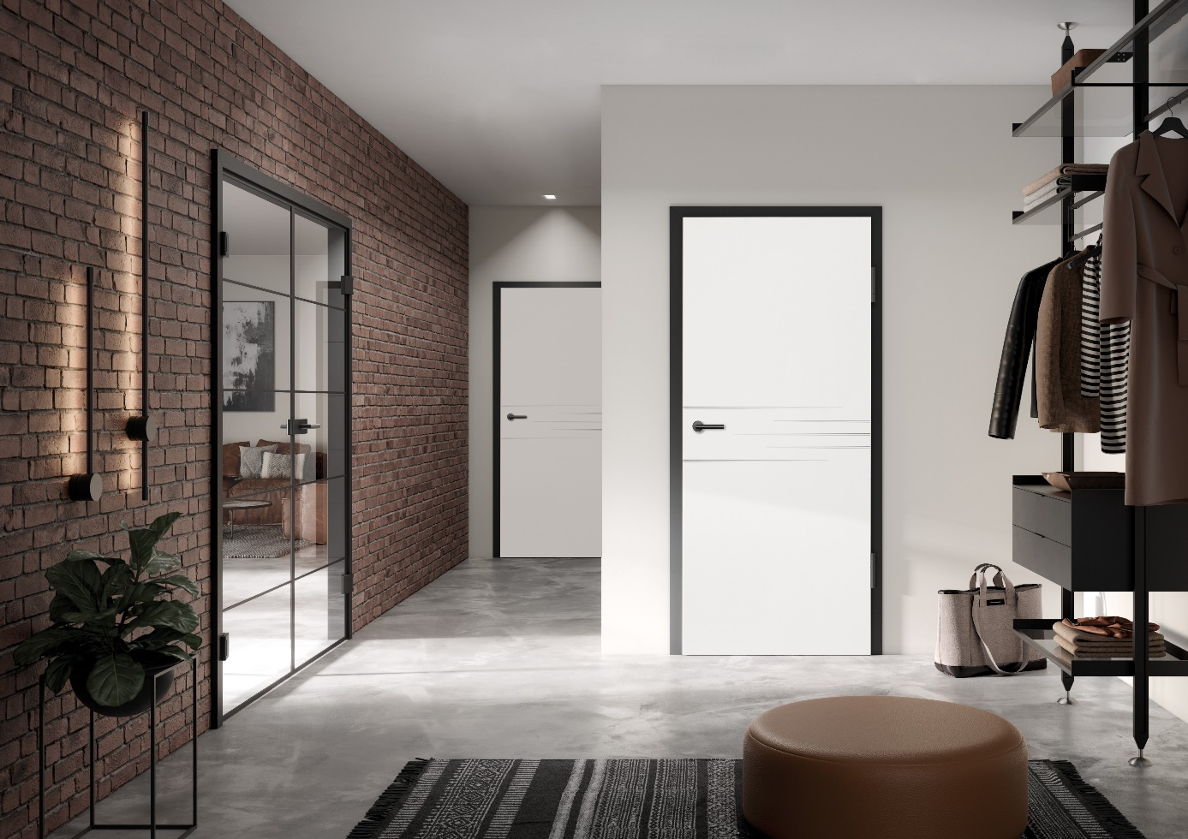

Bildunterschrift: (Laser 05)
Spitz zulaufende Fräsungen mit einer beeindruckenden Fräsgeometrie – ausgefallene Schattenbildung mit Designschutz.

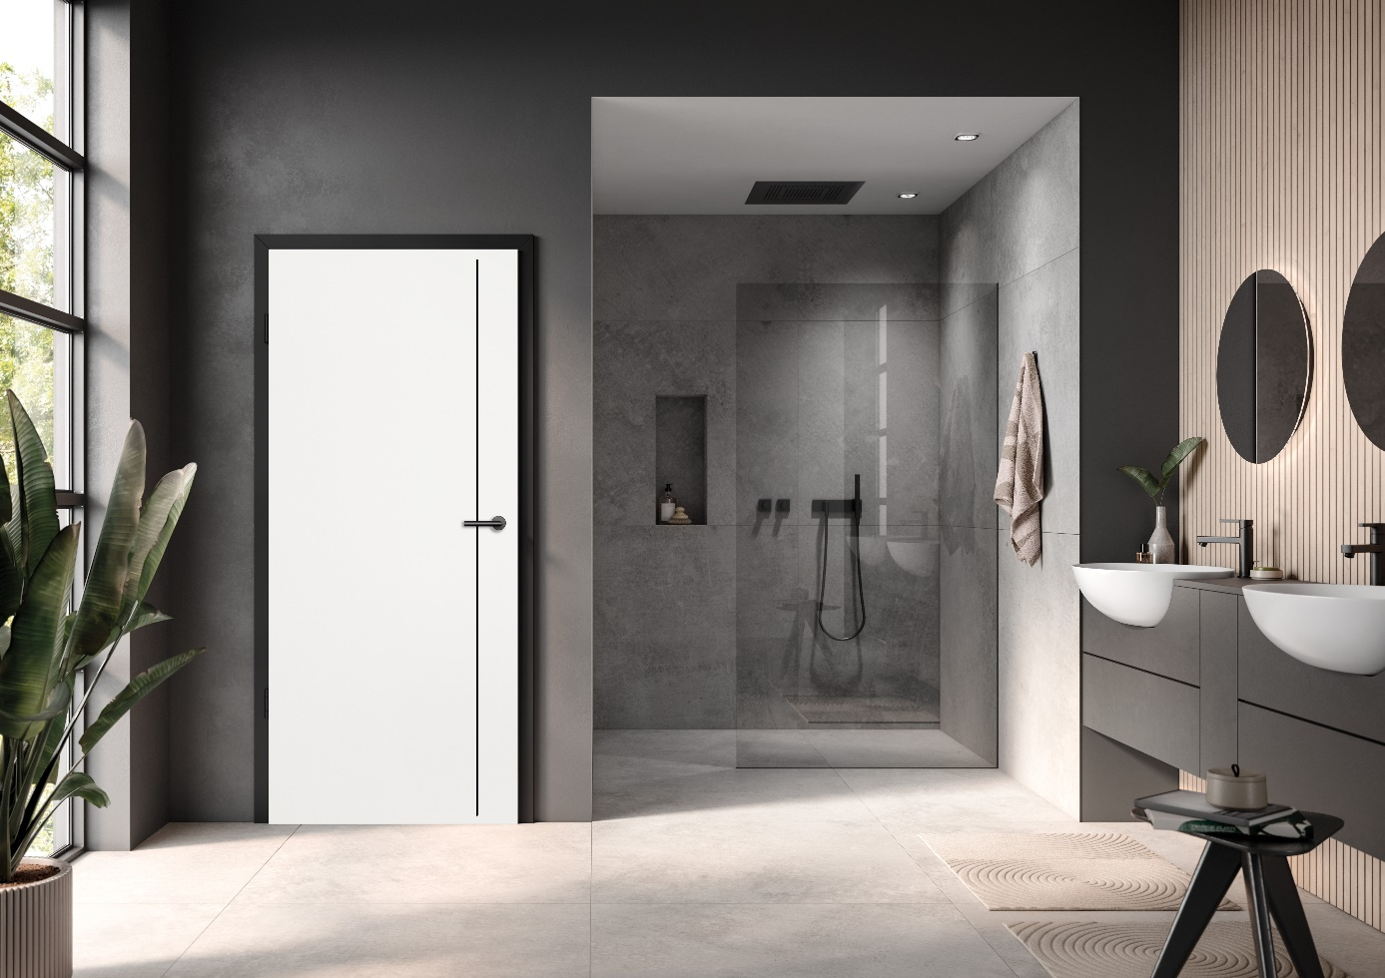

Bildunterschrift: (DarkLines 11)
Dezente Fräsungen in Perfektion – horizontale und vertikale Streifen mit samtweicher Haptik.

